FAIR ISLE
Detect and Rephrase non-inclusive texts
Sommario
Abstract 2
Normative e Linee Guida di Riferimento 3
Le sfide linguistiche attuali 3
Obiettivo del tool FAIR ISLE 3
Metodologia Linguistica Implementata 3
Architettura Tecnica e Funzionamento 3
Pipeline di analisi 4
Il Dataset e la sua Evoluzione 4
Il dataset di partenza: struttura e pulizia 4
Data augmentation e dataset italiano 5
Dataset inglese 5
Dataset multilingua 5
Implementazione dei Modelli AI per la Lingua Inglese 5
Il Classificatore di Bias (Bias Classifier) 5
Il Riscrittore Inclusivo (Inclusive Rewriter) 6
Integrazione dei Modelli 7
Implementazione dei Modelli AI per la Lingua Italiana 7
Il Classificatore di Bias (Bias Classifier) 8
Il Riscrittore Inclusivo (Inclusive Rewriter) 8
La Sfida Iniziale e il Cambio di Strategia 8
L'Importanza del Dataset Esteso 9
Implementazione dei Modelli AI per la multilingua 10
Unificazione e Ampliamento del Dataset 10
Il Classificatore Multilingua 10
Il Riscrittore Multilingua 11
Analisi Quantitativa delle Prestazioni 12
Metodologia di Calcolo 12
Risultati Classificatori 13
Risultati Riscrittori 13
Analisi Comparativa e Considerazioni Finali 14
Migliore qualità dei modelli specialistici 14
Riferimenti essenziali 17


Professor: Prof. Semeraro, Prof. Musto
Tutor: Prof. Basile, Prof. Siciliani
Exam: Semantics in Intelligent Information Access
Project: FAIR ISLE - Detect and Rephrase non-inclusive texts
GitHub Link: https://github.com/Roberto1512/SIIA
Students:
- Lauriola Michele
- Selvaggi Roberto Pio

Abstract
FAIR ISLE è una webapp che identifica linguaggio non inclusivo e propone riscritture inclusive in italiano e inglese. Il progetto combina un classificatore di bias con un riscrittore seq2seq addestrati su dataset curati e ampliati tramite data augmentation, con supervisione psicologica. La pipeline integra un ciclo di feedback utente per il miglioramento continuo e definisce una roadmap evolutiva multilivello per aumentare la sensibilità contestuale. I risultati quantitativi indicano prestazioni elevate nella classificazione monolingua e una qualità di riscrittura coerente con le metriche automatiche adottate.
Il contesto: Linguaggio e percezione sociale
Il linguaggio non è un semplice strumento di descrizione della realtà, ma un mezzo che contribuisce attivamente a plasmarla, influenzando atteggiamenti, comportamenti e norme sociali.
Come evidenziato dall'European Institute for Gender Equality (EIGE), le parole contano nel definire la nostra visione del mondo: l'uso predominante di termini maschili per riferimenti generali riflette e rinforza assunzioni sui ruoli di genere, contribuendo all'invisibilità delle donne nella sfera pubblica.
Un linguaggio inclusivo o gender-sensitive, quindi, non è un vezzo stilistico, ma una strategia per rendere visibili differenze e bisogni, ridurre stereotipi inconsci e promuovere pari opportunità.

Normative e Linee Guida di Riferimento
Lo sviluppo di strumenti per l'inclusività linguistica si inserisce in un quadro normativo e culturale ben definito, sia a livello internazionale che nazionale.
A livello internazionale, UN Women e Unione Europea promuovono linee guida per evitare formulazioni discriminatorie e favorire termini neutri o doppiamente marcati quando rilevante. L'American Psychological Association (APA) insiste su specificità e neutralità nella descrizione delle persone, evitando etichette svalutative e binarismi non necessari. In Italia, riferimento primario sono le Linee guida MIUR (2018) e gli standard UNI per la parità di genere nel linguaggio amministrativo e educativo.

Le sfide linguistiche attuali
Dallo stato dell'arte emergono tre classi di problemi che un sistema di riscrittura deve affrontare:
- Stereotipi: attribuzione rigida di ruoli o capacità in base al genere (es. professioni di cura associate alle donne).
- Invisibilità e omissione: uso del maschile sovraesteso o di termini generici che cancellano la presenza femminile.
- Subordinazione: uso di suffissi o appellativi asimmetrici che implicano minor valore o infantilizzazione.).

Obiettivo del tool FAIR ISLE
FAIR ISLE nasce con l'obiettivo di coniugare accuratezza linguistica, efficienza computazionale e utilità sociale.
- Rilevare automaticamente espressioni non inclusive in testi brevi e lunghi.
- Generare riscritture inclusive che preservino significato, tono e intento comunicativo.
- Supportare italiano e inglese, con sperimentazione di una versione multilingua.
- Integrare un loop di feedback per la raccolta di correzioni umane.
- Garantire tempi di risposta adatti a una webapp interattiva.

Metodologia Linguistica Implementata
La riscrittura non si limita a correzioni grammaticali, ma applica strategie che riducono il bias mantenendo la leggibilità del testo.
- Doppia flessione: esplicitazione di entrambi i generi (es. 'tutte e tutti').
- Perifrasi: sostituzione del maschile sovraesteso con forme neutre (es. 'personale', 'chi ha interesse').
- Forme impersonali o passive: spostamento del focus sull'azione o sull'oggetto per rimuovere il riferimento di genere.
Nei test è emerso che la doppia flessione aumenta la visibilità ma può appesantire il testo; per questo le perifrasi e le forme impersonali sono preferite quando non compromettono chiarezza e naturalezza.

Architettura Tecnica e Funzionamento
Il sistema è organizzato come una pipeline modulare composta da classificazione e riscrittura, con gestione della confidenza e output strutturato.
Tuttavia, durante la fase di sviluppo sono stati identificati i limiti di questo approccio "piatto", che non sempre intercetta espressioni ambigue e manca di una memoria contestuale.
Il backend è implementato in Flask e utilizza le pipeline di Hugging Face Transformers con modelli salvati localmente in models/.

Pipeline di analisi
- Segmentazione del testo in frasi.
- Classificazione del bias con probabilità associata.
- Restituzione di etichetta, punteggio e proposta di riscrittura all'interfaccia.

Il Dataset e la sua Evoluzione
Il cuore pulsante del progetto FAIR ISLE è rappresentato dalla base di conoscenza su cui il modello è stato addestrato. La qualità e la varietà dei dati sono infatti determinanti per garantire che il sistema non solo riconosca le forme esplicite di discriminazione, ma colga anche le sfumature più sottili del linguaggio non inclusivo.
Un aspetto fondamentale e trasversale a tutto il lavoro sui dati è stata la rigorosa supervisione scientifica: ogni singola operazione effettuata sui dataset, dalla pulizia iniziale fino alla generazione massiva dei nuovi esempi, è stata supervisionata e ha ricevuto l'approvazione formale della psicologa del team. Questo passaggio ha garantito che le correzioni linguistiche non fossero solo grammaticalmente corrette, ma anche psicologicamente ed emotivamente adeguate, evitando il rischio di sostituire un bias con un altro o di utilizzare un linguaggio paternalistico.

Il dataset di partenza: struttura e pulizia
Il punto di avvio è stato il file dataset_chatgpt_001.xlsx, un corpus iniziale composto da 449 esempi. Questo dataset è stato costruito raccogliendo frasi rappresentative di diverse categorie di bias: stereotipi di genere (es. legati a professioni o comportamenti), discriminazioni basate sull'età, sull'etnia, sull'orientamento sessuale e sulle disabilità.
Ogni voce del dataset originale era strutturata in più campi: la "frase non inclusiva", la "frase inclusiva" (la correzione proposta), una eventuale variante alternativa, il tipo di bias identificato e un campo di validazione. Prima di procedere all'utilizzo, è stata effettuata una rigorosa operazione di pulizia. Attraverso uno script dedicato, sono state selezionate esclusivamente le righe validate positivamente, scartando esempi dubbi o non pertinenti. In questa fase, la revisione della psicologa è stata determinante per scegliere, tra le varie alternative di riscrittura, quelle che mostravano la maggiore sensibilità ed empatia verso le categorie rappresentate. Il risultato è stato un nucleo di dati "pulito", privo di duplicati e semanticamente ineccepibile.

Data augmentation e dataset italiano
Per aumentare la varietà, è stata eseguita data augmentation con Google Gemini, generando nuove variazioni coerenti con le correzioni originali. Il primo dataset esteso (dataset_completo) raggiunge 5.367 coppie. Successivamente il corpus italiano è stato ampliato ulteriormente fino al dataset_it.json (16.672 coppie), usato per il fine-tuning del riscrittore IT5.

Dataset inglese
Parallelamente al lavoro sulla lingua italiana, è stato sviluppato un dataset specifico per la lingua inglese, avvalendosi nuovamente delle capacità generative di Google Gemini. L'obiettivo non è stato una semplice traduzione letterale del dataset italiano – che avrebbe rischiato di importare bias culturali non pertinenti – ma la creazione di un corpus nativo per il contesto anglofono. Google Gemini è stato istruito specificamente sulle guideline internazionali (come quelle dell'ONU o dell'APA) per generare ex novo 4.980 coppie di frasi. Il modello ha prodotto esempi che affrontano le stesse macro-tematiche (gender bias, ageism, abilismo) ma declinate secondo le sensibilità e le costruzioni linguistiche proprie dell'inglese, come l'uso del "singular they" o la decostruzione di specifici stereotipi della cultura anglosassone.
L'approvazione finale della psicologa su questo set ha certificato che l'intento inclusivo ed empatico originario fosse stato preservato e correttamente trasposto anche nella lingua inglese, garantendo a FAIR ISLE la capacità di operare con efficacia e rispetto in un contesto multiculturale.

Dataset multilingua
I dataset italiano e inglese sono stati unificati in dataset_multi.json (21.653 coppie), normalizzando il formato JSON lines con i campi 'non_inclusiva' e 'inclusiva'. Il mixing tra lingue ha costretto i modelli a generalizzare il concetto di bias al di fuori di pattern linguistici specifici.

Implementazione dei Modelli AI per la Lingua Inglese
L'architettura del sistema FAIR ISLE per la lingua inglese rispecchia la struttura duale già validata per l'italiano, composta da due entità distinte ma complementari: un Classificatore, incaricato di rilevare la presenza di bias, e un Riscrittore, responsabile della trasformazione del testo in forma inclusiva.
L'intero processo di sviluppo, addestramento e validazione è stato condotto utilizzando l'ambiente di lavoro Google Colab. Questa scelta ha permesso di sfruttare le risorse di calcolo GPU in cloud, essenziali per gestire il fine-tuning di modelli basati su Transformer, garantendo al contempo flessibilità e riproducibilità del codice tramite Jupyter Notebooks.

Il Classificatore di Bias (Bias Classifier)
Il primo componente della pipeline è il classificatore, il cui compito è analizzare la frase in input e determinare se essa contenga o meno elementi non inclusivi. Questo passaggio è cruciale per attivare il modulo di riscrittura solo quando strettamente necessario, preservando il testo originale quando questo è già corretto.
Scelta del Modello: DistilBERT Per questo task è stato selezionato il modello distilbert-base-uncased. La scelta è stata dettata da un preciso bilanciamento tra prestazioni e leggerezza: DistilBERT è una versione "distillata" del più noto BERT, che conserva oltre il 95% delle performance del modello originale pur essendo il 40% più piccolo e il 60% più veloce.
- Motivazione: Trattandosi di un task di classificazione binaria (Inclusivo / Non Inclusivo) o multiclasse (identificazione del tipo di bias), la potenza computazionale di modelli più grandi sarebbe stata ridondante. DistilBERT garantisce una latenza minima nell'inferenza, aspetto fondamentale per una webapp che deve rispondere in tempo reale.
Preparazione dei Dati e Addestramento I dati provenienti dal dataset sono stati processati per adattarli al formato richiesto dal modello:
- Labeling: Al dataset sono state assegnate le etichette target (0 per testo inclusivo, 1 per non inclusivo).
- Tokenizzazione: Il testo è stato convertito in token numerici utilizzando il tokenizer nativo di DistilBERT (AutoTokenizer), applicando il troncamento per gestire lunghezze variabili.
- Training e Iperparametri: Il modello è stato addestrato (fine-tuning) utilizzando la classe Trainer di Hugging Face, configurando gli iperparametri per massimizzare la stabilità e la convergenza. Nello specifico, il training è stato impostato su 3 epoche, con un learning rate conservativo di 2e-5 e un batch size di 16 per il training (32 per la valutazione), bilanciando velocità e occupazione della VRAM. Per garantire la robustezza del modello e prevenire l'overfitting, è stato applicato un weight decay di 0.01.
- Valutazione e Salvataggio: La strategia di valutazione prevedeva un controllo completo al termine di ogni epoca. Il sistema è stato configurato per salvare automaticamente solo il modello migliore, utilizzando come metrica di riferimento l'F1-Score, ritenuto più affidabile della semplice Accuracy in contesti di classificazione semantica. Inoltre, è stata abilitata la precisione mista (FP16) per accelerare i calcoli su GPU.

Il Riscrittore Inclusivo (Inclusive Rewriter)
Una volta che il classificatore ha etichettato una frase come "non inclusiva", entra in gioco il secondo modello. Il suo obiettivo è generare una nuova versione della frase che elimini il bias mantenendo inalterato il significato semantico originale.
Scelta del Modello: Google FLAN-T5 Per il compito di riscrittura (un task di tipo Seq2Seq o Text-to-Text), è stato scelto il modello google/flan-t5-base.
- Motivazione: T5 (Text-to-Text Transfer Transformer) è un'architettura specificamente progettata per compiti in cui l'input e l'output sono stringhe di testo. La variante "FLAN" è particolarmente indicata perché è stata sottoposta a un fine-tuning su istruzioni (instruction tuning), che migliora drasticamente la capacità del modello di comprendere comandi complessi e contesti sfumati, come la richiesta di "rendere questa frase inclusiva senza cambiarne il senso". La versione "base" offre il giusto compromesso tra qualità generativa e risorse computazionali richieste.
Preparazione dei Dati e Addestramento il processo di training del riscrittore ha seguito fasi specifiche:
- Preprocessing e Prompting: Le coppie di frasi (Input: Frase Biased -> Target: Frase Inclusiva) sono state tokenizzate impostando una lunghezza massima (max_length) di 128 token, sufficiente per coprire la maggior parte delle frasi comuni. Un dettaglio tecnico fondamentale è l'uso di un prefix prompt: ogni frase in input è stata preceduta dalla stringa di istruzione "Rewrite the sentence using inclusive language: ". Questo serve a orientare il modello sul task specifico fin dal primo token.
- Fine-Tuning: Il modello è stato addestrato per 3 epoche, utilizzando un learning rate di 5e-5 e un warmup ratio del 5% per stabilizzare le prime fasi dell'apprendimento. Per gestire i limiti di memoria della GPU pur mantenendo un training stabile, è stato utilizzato un batch size di 4 unità con gradient accumulation steps impostato a 2, simulando così un batch effettivo più grande.
- Valutazione (Approccio Multi-Metrica): A differenza della classificazione, la generazione di testo richiede una valutazione sfaccettata. È stato quindi adottato un set di tre metriche complementari:
  - Metrica ROUGE (Recall-Oriented Understudy for Gisting Evaluation): Utilizzata per valutare il recall (completezza). Misura quanti n-grammi (sequenze di parole) del riferimento umano sono stati effettivamente generati dal modello. È fondamentale per capire se il contenuto informativo è stato preservato.
  - Metrica BLEU (Bilingual Evaluation Understudy): Introdotta per misurare la precisione. A differenza della ROUGE, la BLEU penalizza il modello se genera parole superflue o errate rispetto al riferimento. Un buon punteggio BLEU garantisce che la riscrittura sia non solo completa, ma anche pulita e priva di "rumore" o ripetizioni inutili.
  - Metrica BERTScore: Poiché una frase può essere corretta anche usando sinonimi (non rilevati da ROUGE/BLEU che guardano le parole esatte), abbiamo utilizzato la BERTScore. Questa metrica sfrutta gli embedding per calcolare la similarità semantica. Ci ha permesso di premiare le riscritture che, pur deviando lessicalmente, mantenevano intatto il significato inclusivo e il tono della frase target.
- Salvataggio: Il sistema è stato configurato per salvare checkpoint del modello alla fine di ogni epoca (save_strategy="epoch"), mantenendo solo i 2 migliori checkpoint (save_total_limit=2) per ottimizzare lo spazio di archiviazione.

Integrazione dei Modelli
In fase operativa, i due modelli lavorano in sequenza:
- L'input utente viene passato al Classificatore DistilBERT.
- Se l'output è "Non Inclusivo", l'input viene inoltrato al Riscrittore FLAN-T5, che restituisce la versione corretta.
- Se l'output è "Inclusivo", il sistema restituisce un feedback positivo all'utente senza alterare il testo.
Questa architettura modulare, sviluppata e testata su Colab, garantisce che ogni componente sia specializzato nel proprio compito, massimizzando l'efficienza complessiva del sistema FAIR ISLE.

Implementazione dei Modelli AI per la Lingua Italiana
L'architettura del sistema FAIR ISLE per la lingua italiana ricalca la struttura duale progettata per l'inglese, composta da un Classificatore per il rilevamento del bias e un Riscrittore per la correzione del testo. Tuttavia, il passaggio alla lingua italiana ha richiesto scelte strategiche specifiche, sia in termini di modelli che di infrastruttura di training, per affrontare le peculiarità linguistiche e le sfide emerse durante la sperimentazione.
Per lo sviluppo di questa sezione, si è optato per un approccio ibrido: l'ambiente Google Colab è stato utilizzato per l'addestramento del classificatore, mentre per il riscrittore, task computazionalmente più oneroso, si è reso necessario l'utilizzo delle risorse GPU offerte dalla piattaforma Kaggle.

Il Classificatore di Bias (Bias Classifier)
Il primo step della pipeline è l'analisi del testo in ingresso per determinare se necessiti di un intervento correttivo.
Scelta del Modello: BERTino Per la lingua italiana, è stato selezionato il modello indigo-ai/BERTino.
- Motivazione: BERTino è un modello basato sull'architettura BERT (Bidirectional Encoder Representations from Transformers) specificamente pre-addestrato su un vasto corpus di testi in lingua italiana. Rispetto a modelli multilingua generici, un modello monolingua specializzato offre una comprensione molto più profonda delle sfumature lessicali, sintattiche e culturali dell'italiano. La scelta di questa specifica variante è stata dettata dal suo eccellente equilibrio tra accuratezza nelle performance di classificazione e velocità di inferenza, rendendolo ideale per un'applicazione web in tempo reale.
Preparazione dei Dati e Addestramento L'addestramento su Colab ha seguito una procedura standardizzata, ottimizzata per massimizzare le prestazioni con le risorse disponibili:
- Preprocessing: I dati del dataset italiano sono stati preparati assegnando le etichette target (0 per inclusivo, 1 per non inclusivo). Per la tokenizzazione è stato utilizzato il tokenizer nativo di BERTino (AutoTokenizer), applicando il troncamento dinamico (truncation=True) per gestire efficientemente sequenze di lunghezza variabile.
- Training e Iperparametri: Il modello è stato sottoposto a fine-tuning utilizzando la classe Trainer di Hugging Face. La configurazione degli iperparametri è stata scelta per garantire stabilità e prevenire l'overfitting:
  - Epoche: 3, sufficienti per convergere senza memorizzare eccessivamente i dati di training.
  - Batch Size: 16 per il training e 32 per la valutazione, un compromesso ideale per saturare la GPU senza esaurire la memoria VRAM.
  - Learning Rate: 2e-5, un valore conservativo tipico per modelli BERT-based, che permette un aggiustamento fine dei pesi senza stravolgere le conoscenze pre-acquisite.
  - Regularization: È stato applicato un weight decay di 0.01.
- Strategia di Valutazione: Il sistema è stato configurato per valutare il modello al termine di ogni epoca. Fondamentale è stata l'impostazione load_best_model_at_end=True, che ha garantito il salvataggio automatico della versione del modello con le migliori prestazioni.
- Metriche: Come metrica di riferimento per la selezione del modello migliore (metric_for_best_model) è stato scelto l'F1-Score, preferito alla semplice accuratezza per la sua capacità di bilanciare precisione e recall, specialmente in presenza di classi potenzialmente sbilanciate. È stata inoltre abilitata la precisione mista (fp16) per accelerare i tempi di calcolo.

Il Riscrittore Inclusivo (Inclusive Rewriter)
Questo modulo è il cuore dell'intervento attivo del sistema. La sua implementazione per la lingua italiana è stata caratterizzata da un percorso iterativo di ricerca e risoluzione dei problemi.

La Sfida Iniziale e il Cambio di Strategia
Inizialmente, si è tentato di replicare il successo ottenuto in inglese utilizzando una variante multilingua del modello Google FLAN-T5. Tuttavia, i test preliminari hanno evidenziato criticità significative: l'output generato risultava spesso innaturale, affetto da pesanti ridondanze e ripetizioni che ne compromettevano la leggibilità e l'efficacia comunicativa. Era evidente che il modello, seppur potente, non riusciva a gestire con la necessaria fluidità la complessità morfologica dell'italiano.
La Soluzione Definitiva: IT5 (Italian T5) Di fronte a questi limiti, la decisione strategica è stata quella di adottare un modello nativo per l'italiano. La scelta è ricaduta su gsarti/it5-base, un modello T5 (Text-to-Text Transfer Transformer) pre-addestrato specificamente sulla lingua italiana.
- Motivazione: IT5 è stato progettato per eccellere in compiti di generazione text-to-text (come traduzione, riassunto e, nel nostro caso, riscrittura) in italiano. La sua architettura "encoder-decoder" è ideale per prendere una frase in input e trasformarla in un output che ne preservi il significato ma ne modifichi la forma.

L'Importanza del Dataset Esteso
L'adozione del nuovo modello ha reso evidente un'altra necessità: il dataset iniziale era insufficiente per addestrare un modello generativo così complesso senza incorrere in problemi di overfitting o scarsa generalizzazione. Questo ha motivato la massiccia operazione di Data Augmentation descritta nel capitolo precedente, che ha portato alla creazione del dataset. Solo con questo corpus esteso di oltre 16.000 esempi è stato possibile fornire al modello IT5 la varietà necessaria per imparare pattern di riscrittura inclusiva robusti e flessibili.
Preparazione dei Dati e Addestramento su Kaggle: il processo di training del riscrittore IT5 è stato condotto su Kaggle per sfruttarne le maggiori risorse computazionali:
- Preprocessing e Prompting: Il nuovo dataset esteso è stato caricato e processato. Le coppie (frase non inclusiva -> frase inclusiva) sono state tokenizzate con il tokenizer di IT5, impostando una lunghezza massima (max_length) di 128 token. Un elemento chiave per indirizzare correttamente la generazione è stato l'inserimento di un prompt prefix specifico: ogni frase in input è stata preceduta dall'istruzione "[INCLUSIVO] Riformula la frase in modo inclusivo e rispettoso, mantenendo il tema...", per forzare il modello a focalizzarsi sul task di rewriting.
- Fine-Tuning: Il modello è stato addestrato per 3 epoche utilizzando la classe Seq2SeqTrainer. Per gestire l'intensità computazionale, è stato utilizzato un learning rate di 5e-5 con un warmup ratio del 5% (per stabilizzare l'apprendimento iniziale). Il batch size è stato impostato a 4, ma con un gradient accumulation steps di 2, simulando un batch effettivo più grande per ottimizzare la convergenza senza esaurire la memoria GPU (sfruttando anche la precisione mista fp16). È stato inoltre attivato il predict_with_generate per valutare le frasi generate durante il training stesso.
- Valutazione (Approccio Multi-Metrica): La qualità delle riscritture non è stata valutata solo sulla base della fluidità, ma attraverso un set di tre metriche complementari che offrono una visione a 360 gradi delle performance:
  - Metrica ROUGE: Utilizzata per misurare la recall, verificando la sovrapposizione di n-grammi tra la frase generata e il riferimento umano (fluidità lessicale).
  - Metrica BLEU: Introdotta per valutare la precisione e penalizzare eventuali "allucinazioni" o aggiunte di testo superfluo non presenti nell'originale.
  - Metrica BERTScore: Fondamentale per un task semantico come questo, calcola la similarità di significato tramite embedding contestuali. Questo ha permesso di premiare le riscritture che, pur usando parole diverse (sinonimi inclusivi), mantenevano intatto l'intento comunicativo originale.
L'analisi incrociata di questi valori ha confermato un netto miglioramento nella naturalezza e nella correttezza rispetto ai primi tentativi con FLAN-T5.

Implementazione dei Modelli AI per la multilingua
Con la validazione dei modelli specifici per l'italiano e l'inglese, il passo successivo è stato quello di superare la frammentazione dei sistemi. L'obiettivo era creare un'architettura agnostica rispetto alla lingua, capace di operare indistintamente su input misti senza la necessità di preselezionare l'idioma di destinazione.
Questa evoluzione ha comportato un ripensamento radicale sia della base dati che del modello di classificazione.

Unificazione e Ampliamento del Dataset
La prima sfida è stata la costruzione di una base di conoscenza unica. Fino a questo punto, il progetto aveva viaggiato su due binari paralleli: il dataset completo per l'italiano (circa 16.000 esempi) e il dataset inglese (circa 4.900 esempi).
Per addestrare un modello multilingua, abbiamo proceduto alla fusione di queste due risorse nel nuovo dataset. Non si è trattato di una semplice concatenazione: l'operazione ha richiesto una normalizzazione dei formati per garantire che ogni voce, indipendentemente dalla lingua, seguisse la stessa struttura JSON (campi non_inclusiva / inclusiva). Il risultato è un corpus massiccio di oltre 21.000 esempi (considerando le varianti e l'augmentation effettuata durante il merge). Questo dataset misto è fondamentale perché costringe il modello a non affidarsi a pattern specifici di una sola lingua (come la morfologia italiana o la sintassi inglese), ma ad apprendere il concetto astratto di "bias" in modo trasversale.

Il Classificatore Multilingua
Per gestire questa complessità, l'ambiente di lavoro per il classificatore è rimasto Google Colab, ma è cambiato il motore intelligenza artificiale sottostante. I modelli precedenti (DistilBERT per l'inglese e BERTino per l'italiano) erano monolingua e quindi inadatti a questo nuovo scenario.
Scelta del Modello: la scelta per il nuovo classificatore è ricaduta su xlm-roberta-base.
- Motivazione: XLM-RoBERTa è un modello Transformer di tipo "cross-lingual language model" pre-addestrato su 100 lingue diverse e terabyte di dati. A differenza di un semplice modello multilingua, XLM-R è progettato per creare rappresentazioni vettoriali che allineano concetti simili tra lingue diverse. Questo significa che il modello può "capire" che uno stereotipo di genere espresso in inglese è semanticamente analogo allo stesso stereotipo in italiano, migliorando la sua capacità di generalizzazione.
Addestramento e Risultati: Il processo di training ha seguito passaggi rigorosi:
- Preprocessing: I dati del dataset unificato sono stati preparati assegnando le etichette target (0 per inclusivo, 1 per non inclusivo). Per la tokenizzazione è stato utilizzato il tokenizer nativo di XLM-RoBERTa (AutoTokenizer), abilitando il troncamento (truncation=True) per uniformare le sequenze di input. Questo tokenizer, basato su SentencePiece, utilizza un vocabolario condiviso molto ampio, capace di codificare correttamente parole e sottoparole provenienti da lingue diverse senza conflitti.
- Fine-Tuning: Il modello è stato sottoposto a un processo di fine-tuning supervisionato utilizzando batch di dati "shuffled" (mescolati). Durante l'addestramento, il modello ha visto alternarsi casualmente esempi in italiano e in inglese; questa strategia è stata fondamentale per impedire al sistema di specializzarsi su una singola lingua. I parametri di addestramento sono stati impostati per garantire robustezza:
  - Epoche: 3, per un apprendimento rapido ma efficace.
  - Batch Size: 16 per il training e 32 per la valutazione, ottimizzando l'uso della VRAM.
  - Learning Rate: 2e-5, un tasso di apprendimento basso ideale per preservare la conoscenza pregressa del modello multilingua.
  - Regularization: È stato applicato un weight decay di 0.01 per prevenire l'overfitting.
- Valutazione e Metriche: La strategia di valutazione (eval_strategy="epoch") prevedeva un controllo completo al termine di ogni epoca. Il sistema è stato configurato per salvare automaticamente il modello migliore (load_best_model_at_end=True) basandosi sull'F1-Score pesato (metric_for_best_model="f1"). Questa metrica, affiancata da Accuracy, Precision e Recall, ha fornito una stima affidabile della capacità del modello di generalizzare il concetto di bias attraverso le barriere linguistiche. L'uso della precisione mista (fp16) ha inoltre permesso di accelerare notevolmente i tempi di calcolo.

Il Riscrittore Multilingua
L'ultimo tassello dell'architettura FAIR ISLE è rappresentato dal riscrittore multilingua, progettato per operare trasversalmente su input in lingue diverse senza necessità di configurazioni specifiche.
Scelta del Modello: Google mT5 (Multilingual T5) Per questo task ambizioso è stato selezionato il modello google/mt5-base.
- Motivazione: mT5 (Multilingual Text-to-Text Transfer Transformer) è l'evoluzione multilingua dell'architettura T5. Addestrato sul colossale dataset mC4, che copre 101 lingue diverse, questo modello possiede una capacità nativa di gestire la generazione di testo in contesti poliglotti. La sua struttura encoder-decoder lo rende ideale per compiti di riscrittura ("text-to-text"), permettendogli di apprendere pattern di correzione inclusiva che possono essere applicati sia all'italiano che all'inglese, sfruttando le similarità sintattiche e semantiche tra le lingue.
Preparazione dei Dati e Addestramento su Kaggle: Data la complessità e la dimensione del modello mT5, l'ambiente di lavoro scelto è stato nuovamente Kaggle, sfruttando le risorse GPU dedicate per gestire il carico computazionale.
- Preprocessing: Il dataset unificato (dataset_multi.json) è stato processato utilizzando il tokenizer specifico di mT5. Un dettaglio tecnico rilevante è stata la scelta di utilizzare la versione "slow" del tokenizer (use_fast=False) per garantire la massima stabilità e prevenire errori di codifica su caratteri speciali multilingua. La lunghezza massima delle sequenze è stata fissata a 128 token, sufficiente per coprire la lunghezza media delle frasi da analizzare.
- Training e Iperparametri: La configurazione dell'addestramento ha richiesto accorgimenti tecnici specifici per ottimizzare l'uso della memoria VRAM:
  - Ottimizzatore: È stato utilizzato Adafactor al posto del classico AdamW. Adafactor è specificamente progettato per ridurre l'impronta di memoria durante il training di grandi modelli Transformer.
  - Batch Size e Accumulo: Per aggirare i limiti hardware, è stato impostato un batch size ridotto a 2 unità per device, compensato però da un gradient accumulation steps di 4. Questo ha permesso di simulare un batch effettivo più grande, garantendo una convergenza stabile dei pesi.
  - Gradient Checkpointing: Abilitato per risparmiare ulteriormente memoria durante la fase di backpropagation.
  - Epoche e Learning Rate: Il modello è stato addestrato per 3 epoche con un learning rate di 5e-5.
- Valutazione (Approccio Multi-Metrica): Coerentemente con gli altri moduli del sistema, la qualità della generazione è stata monitorata attraverso il set standard di tre metriche:
  - Metrica ROUGE: Per valutare la completezza e la sovrapposizione lessicale con i riferimenti umani.
  - Metrica BLEU: Per misurare la precisione e penalizzare eventuali ripetizioni o "rumore" nel testo generato.
  - Metrica BERTScore: Per verificare la coerenza semantica, assicurandosi che la frase riscritta, indipendentemente dalla lingua (italiano o inglese), mantenesse inalterato il significato originale pur eliminando il bias

Analisi Quantitativa delle Prestazioni
La validazione di un sistema di generazione del testo (Natural Language Generation) rappresenta una sfida metodologica complessa: a differenza della classificazione, dove l'accuratezza è binaria (giusto/sbagliato), la riscrittura di una frase può essere corretta in molti modi diversi. Per valutare oggettivamente i modelli di FAIR ISLE (Inglese, Italiano e Multilingua), abbiamo implementato una pipeline di testing rigorosa che combina tre metriche complementari: ROUGE, BLEU e BERTScore.

Metodologia di Calcolo
Per ciascuno dei tre flussi (Inglese, Italiano e Multilingua), è stato eseguito un protocollo di test su dati di validazione mai visti durante l'addestramento:
- Analisi Diagnostica: Misurazione dell'accuratezza nel distinguere una frase inclusiva da una non inclusiva.
- Analisi Generativa: Confronto tra la frase riscritta dal modello e la "soluzione ideale" (Ground Truth) validata dagli esperti umani, utilizzando metriche standard di somiglianza (ROUGE, BLEU, BERTScore).
Per ciascuno dei tre modelli (rispettivamente FLAN-T5 per l'inglese, IT5 per l'italiano e mT5 per il multilingua), è stato eseguito il seguente protocollo su set di test separati:
- Generazione: Il modello ha ricevuto in input un set di frasi "non inclusive" mai viste durante l'addestramento e ha generato le corrispondenti versioni "inclusive".
- Confronto: Ogni frase generata è stata confrontata con la "soluzione ideale" (Ground Truth) presente nel dataset, validata dagli esperti umani.
- Calcolo delle Metriche: Sono stati utilizzati algoritmi standard per quantificare la somiglianza.

Risultati Classificatori
Prima ancora di riscrivere, il sistema deve saper riconoscere il problema. I risultati ottenuti dai classificatori sono stati eccezionalmente alti, rasentando la perfezione statistica.
- Classificatore Inglese (DistilBERT):
  - Accuracy: 99.70%
  - F1-Score: 0.997
- Classificatore Italiano (BERTino):
  - Accuracy: 99.25%
  - F1-Score: 0.992
- Classificatore Multilingua (XLM-RoBERTa):
  - Accuracy: 87.80%
  - F1-Score: 0.880
Perché valori così alti? Risultati così elevati sono rari in compiti complessi di NLP, ma in questo contesto trovano spiegazione in tre fattori chiave:
- Natura dei modelli Pre-addestrati: Modelli come BERTino o XLM-RoBERTa possiedono già una conoscenza profonda delle sfumature linguistiche. Il fine-tuning non ha dovuto insegnare loro la lingua, ma solo "puntare" la loro attenzione sui pattern discriminatori.
- Specificità dei Bias: Il linguaggio non inclusivo tende a seguire schemi ricorrenti (es. uso di pronomi specifici, generalizzazioni stereotipate, parole spia). Per una rete neurale, questi pattern sono segnali molto forti e facili da isolare rispetto ad ambiguità semantiche più sottili.
- Qualità del Dataset: La pulizia rigorosa e la validazione umana dei dati di addestramento hanno eliminato il "rumore", fornendo ai modelli esempi chiari e coerenti su cui imparare, facilitando la convergenza verso prestazioni ottimali.

Risultati Riscrittori
La riscrittura è una sfida metodologica ben più complessa: a differenza della classificazione (giusto/sbagliato), una frase può essere corretta in molti modi diversi. Ecco i risultati ottenuti sui tre modelli generativi (FLAN-T5, IT5, mT5).
Modello Inglese (English Rewriter) Il modello inglese ha mostrato le performance numeriche più elevate in assoluto.
- ROUGE-1: ~35.94 (Indica un'ottima sovrapposizione delle singole parole).
- BLEU: ~10.42 (Il punteggio più alto di precisione sintattica tra i tre modelli).
- BERTScore F1: 0.899 (Quasi 0.90).
- Cosa emerge: Il valore elevatissimo di BERTScore sfiora l'eccellenza (dove 1.0 è l'identità perfetta). Questo indica che il modello inglese non solo corregge il bias, ma preserva quasi perfettamente il significato originale, producendo frasi che semanticamente sono indistinguibili dall'intento umano.
Modello Italiano (Italian Rewriter) Il modello italiano, nonostante la complessità morfologica maggiore della lingua, ha tenuto testa molto bene.
- ROUGE-1: ~23.27
- BLEU: ~5.98
- BERTScore F1: 0.886
- Cosa emerge: Si nota una fisiologica diminuzione nelle metriche basate sulla sintassi esatta (ROUGE e BLEU) rispetto all'inglese. Questo è atteso: l'italiano ha una struttura molto più flessibile (l'ordine delle parole può variare) e ricca (accordi di genere/numero), quindi è meno probabile che il modello indovini esattamente la stessa sequenza di parole dell'annotatore umano. Tuttavia, il BERTScore di 0.886 è un risultato cruciale: ci dice che, anche se le parole cambiano leggermente, il significato inclusivo è preservato con altissima fedeltà.
Modello Multilingua (Multilingual Rewriter) Il modello "universale" ha fornito risultati interessanti ma leggermente inferiori ai modelli specialistici.
- ROUGE-1: ~21.51
- BLEU: ~6.00
- BERTScore F1: 0.885
- Cosa emerge: I valori sono molto vicini a quelli del modello italiano, ma mostrano una leggera flessione generale. Sebbene un BERTScore di 0.885 sia comunque un risultato di livello professionale, la consistenza nella generazione (evidenziata dal ROUGE più basso) è inferiore. Il modello tende talvolta a generare frasi strutturalmente corrette ma meno "a fuoco" rispetto ai suoi omologhi monolingua.

Analisi Comparativa e Considerazioni Finali
L'analisi dei dati sperimentali ci permette di trarre conclusioni importanti sull'architettura dei sistemi AI dedicati all'inclusività. Dal confronto diretto tra i modelli emerge un trend chiaro: i modelli monolingua (specializzati) tendono a sovraperformare il modello multilingua (generalista), seppur con margini diversi a seconda del task.

Migliore qualità dei modelli specialistici
I dati mostrano che il modello inglese (BERTScore 0.899) e quello italiano (0.886) hanno una marcia in più rispetto al multilingua (0.885). Le ragioni di questo divario sono tecniche e strutturali:
- La "maledizione della multilinguisticità" (Curse of Multilinguality): I modelli come mT5 devono distribuire la loro capacità parametrica su oltre 100 lingue. Questo significa che, a parità di dimensioni del modello, la "porzione di cervello" dedicata all'italiano è molto inferiore rispetto a quella di un modello come IT5, che dedica il 100% delle sue risorse a una sola lingua.
- Tokenizzazione Ottimizzata: I modelli monolingua usano vocabolari costruiti su misura. Il tokenizer inglese ha un token unico per parole comuni inglesi, mentre quello multilingua deve scendere a compromessi, spesso spezzando le parole in frammenti più piccoli per coprire più idiomi. Questo rende la generazione più faticosa e aumenta il rischio di errori sintattici (riflesso nei punteggi BLEU più bassi).
- Complessità del Task: Il modello multilingua deve risolvere due problemi contemporaneamente: capire in che lingua sta scrivendo e applicare la correzione inclusiva. I modelli monolingua, non avendo l'ambiguità della lingua, possono concentrarsi esclusivamente sulla semantica del bias.
Interfaccia Utente ed Esperienza d'Uso (UX)
L'accessibilità e l'usabilità di uno strumento complesso come FAIR ISLE sono determinanti per il suo effettivo impiego. Se i modelli AI rappresentano il "cervello" del sistema, l'interfaccia utente (UI) ne costituisce il volto. Durante il ciclo di sviluppo, l'approccio alla progettazione dell'interfaccia ha subito una profonda trasformazione, evolvendo da un prototipo funzionale a una web app moderna e interattiva.
La fase prototipale: Funzionalità pura
Nelle prime fasi del progetto, l'attenzione era focalizzata quasi esclusivamente sulla verifica delle capacità dei modelli linguistici. L'interfaccia iniziale era, di conseguenza, estremamente essenziale. Caratterizzata da una grafica "basica" e minimalista, presentava campi di input e output grezzi, privi di una vera identità visiva o di una gerarchia informativa curata.
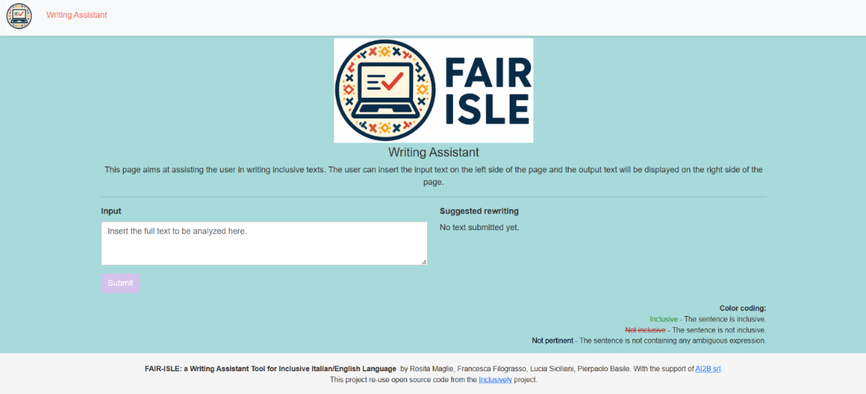

Il Redesign: Modernizzazione e Identità Visiva
Con la maturazione del back-end, si è reso necessario un completo ripensamento del front-end per allineare l'esperienza visiva alla qualità tecnologica sottostante. Il lavoro di redesign ha "rivoluzionato" l'aspetto dell'applicazione, introducendo un linguaggio grafico moderno, pulito e professionale.
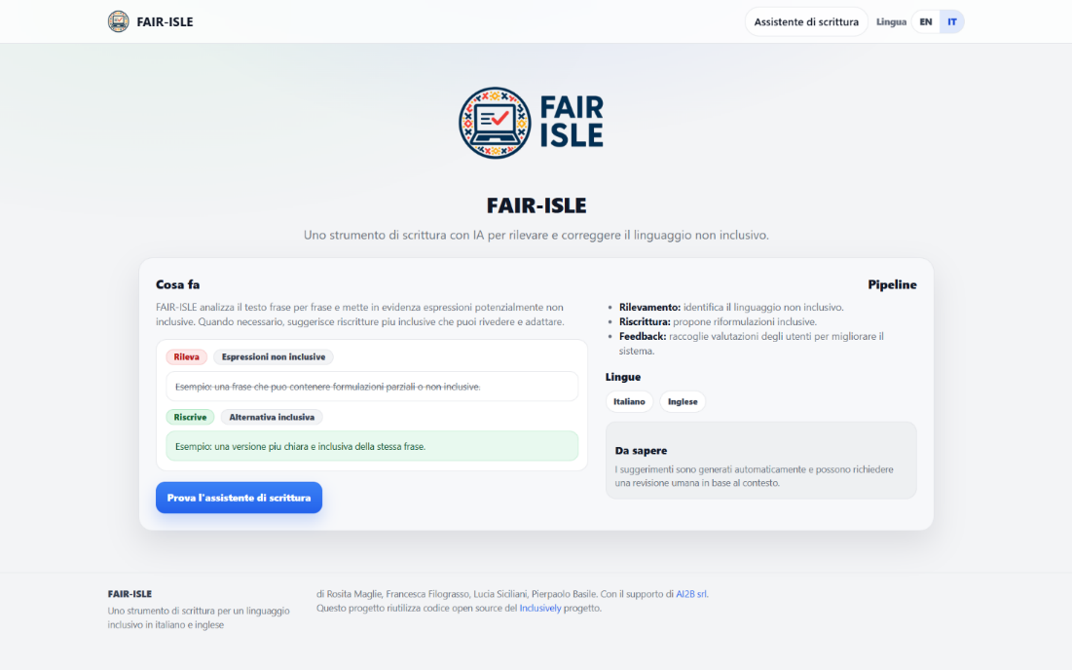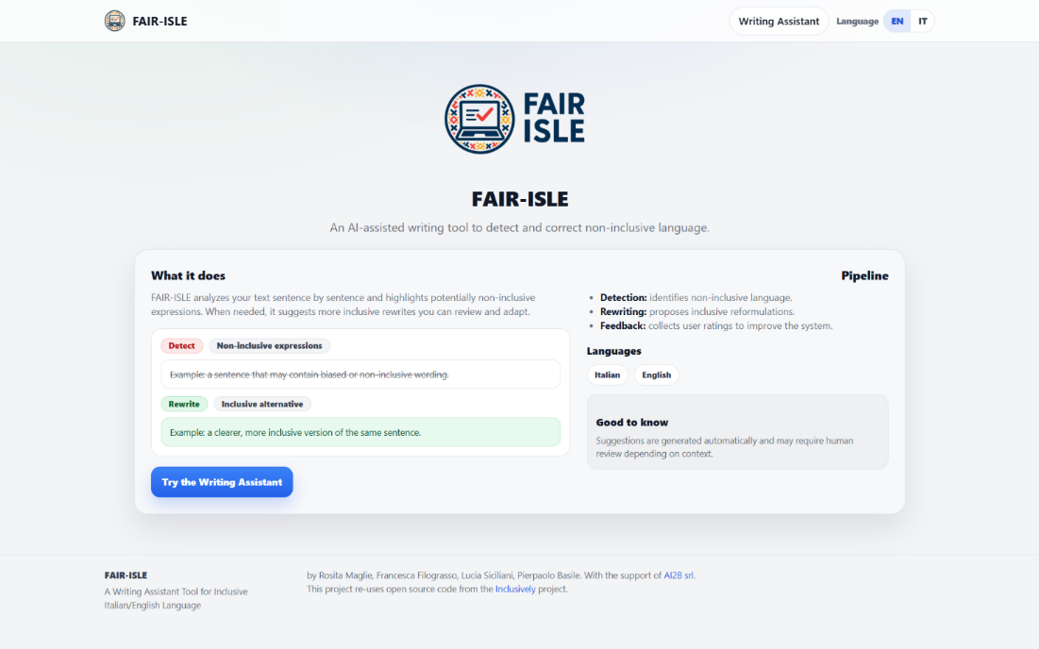
Il Loop di Feedback Attivo: L'utente come validatore
La UI introduce un doppio canale di valutazione che trasforma l'utente in validatore attivo:
- Conferma o smentita della classificazione (riduzione di falsi positivi e falsi negativi).
- Valutazione della riscrittura con possibilità di proporre una correzione alternativa.
- Archiviazione dei feedback in un database JSON per futuri cicli di riaddestramento.
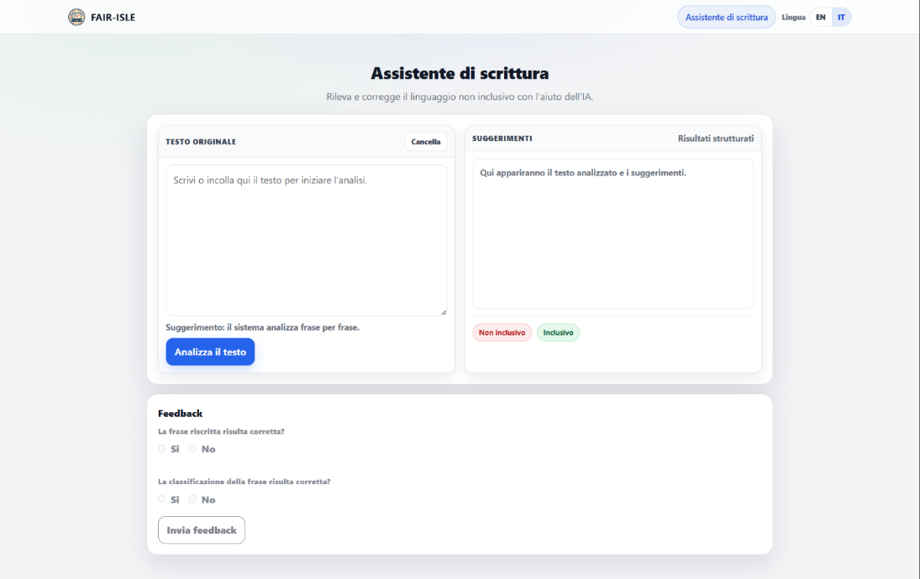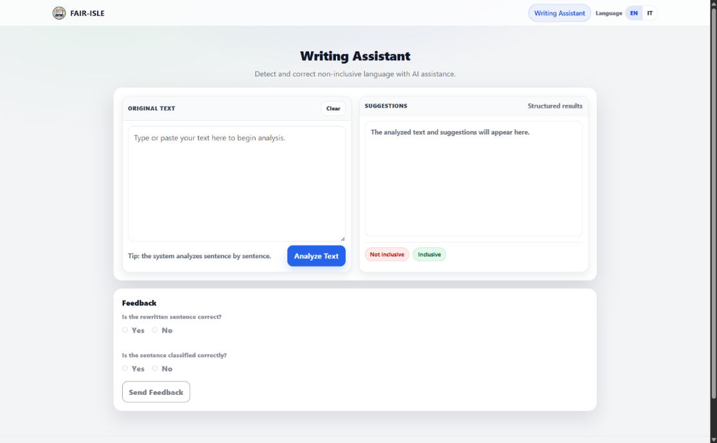

Riferimenti essenziali
- European Institute for Gender Equality (EIGE) - linee guida su linguaggio di genere.
- UN Women e Unione Europea - guide per comunicazione inclusiva.
- American Psychological Association (APA) - Bias-Free Language Guidelines.
- MIUR (2018) - Linee guida per l'uso del genere nel linguaggio amministrativo.
- UNI - linee guida per la parità di genere nel linguaggio.
- Hugging Face Transformers e modelli DistilBERT, BERTino, FLAN-T5, IT5, XLM-RoBERTa, mT5.



